**Уважаемые держатели "Дисконтной карты члена профсоюза"**!

**Сеть АЗС** **«ГАЗОЙЛ» г. Новосибирск, г. Бердск, г. Обь**

стала нашим партнёром.

**Эксклюзивная скидка по «Дисконтной карте члена профсоюза» — 3% на ГСМ (бензин и дизельное топливо)**

**и 5% на ГАЗ (пропан-бутан)**\***.**

**\*Скидка не суммируется с действующими скидками и акциями.**

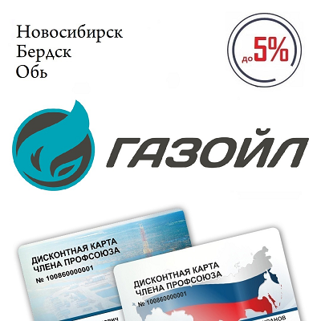

**Актуальные адреса АЗС:**

г. Новосибирск, ул. Выборная, 201Г, МАГЗС №01  
г. Новосибирск, ул. Ватутина, 105, МАГЗС №02  
г. Новосибирск, ул. Петухова, 8а, МАГЗС №06  
г. Новосибирск, ул. Мочищенское шоссе, 1, к1., МАГЗС №07  
г. Новосибирск, ул. Ядринцевский Подъем, 1, МАГЗС №14  
г. Новосибирск, ул. Сибиряков-Гвардейцев, 54/1, МАГЗС №41  
г. Новосибирск, ул. Одоевского, 6а, МАГЗС №54081  
г. Новосибирск, ул. 2-я Станционная, 27, МАГЗС №54085  
г. Новосибирск, ул. Волочаевская, 56, МАГЗС №54092  
г. Новосибирск, ул. Учительская, 65, МАГЗС №56  
г. Бердск, 38-й км. трасса М 52 Новосибирск-Ташанта, МАГЗС №10  
г. Обь, ул. Ломоносова, 104, МАГЗС №05  
тел. +7-800-700-28-04; Сайт: [gk-gazoil.ru](https://vk.com/away.php?to=http%3A%2F%2Fgk-gazoil.ru&post=-106605639_18334&cc_key=)

ПРОФКОМ